Chez C O N T R E J O U R

Frédéric Fournier et Philippe le Hen vous invitent au vernissage de l'exposition de

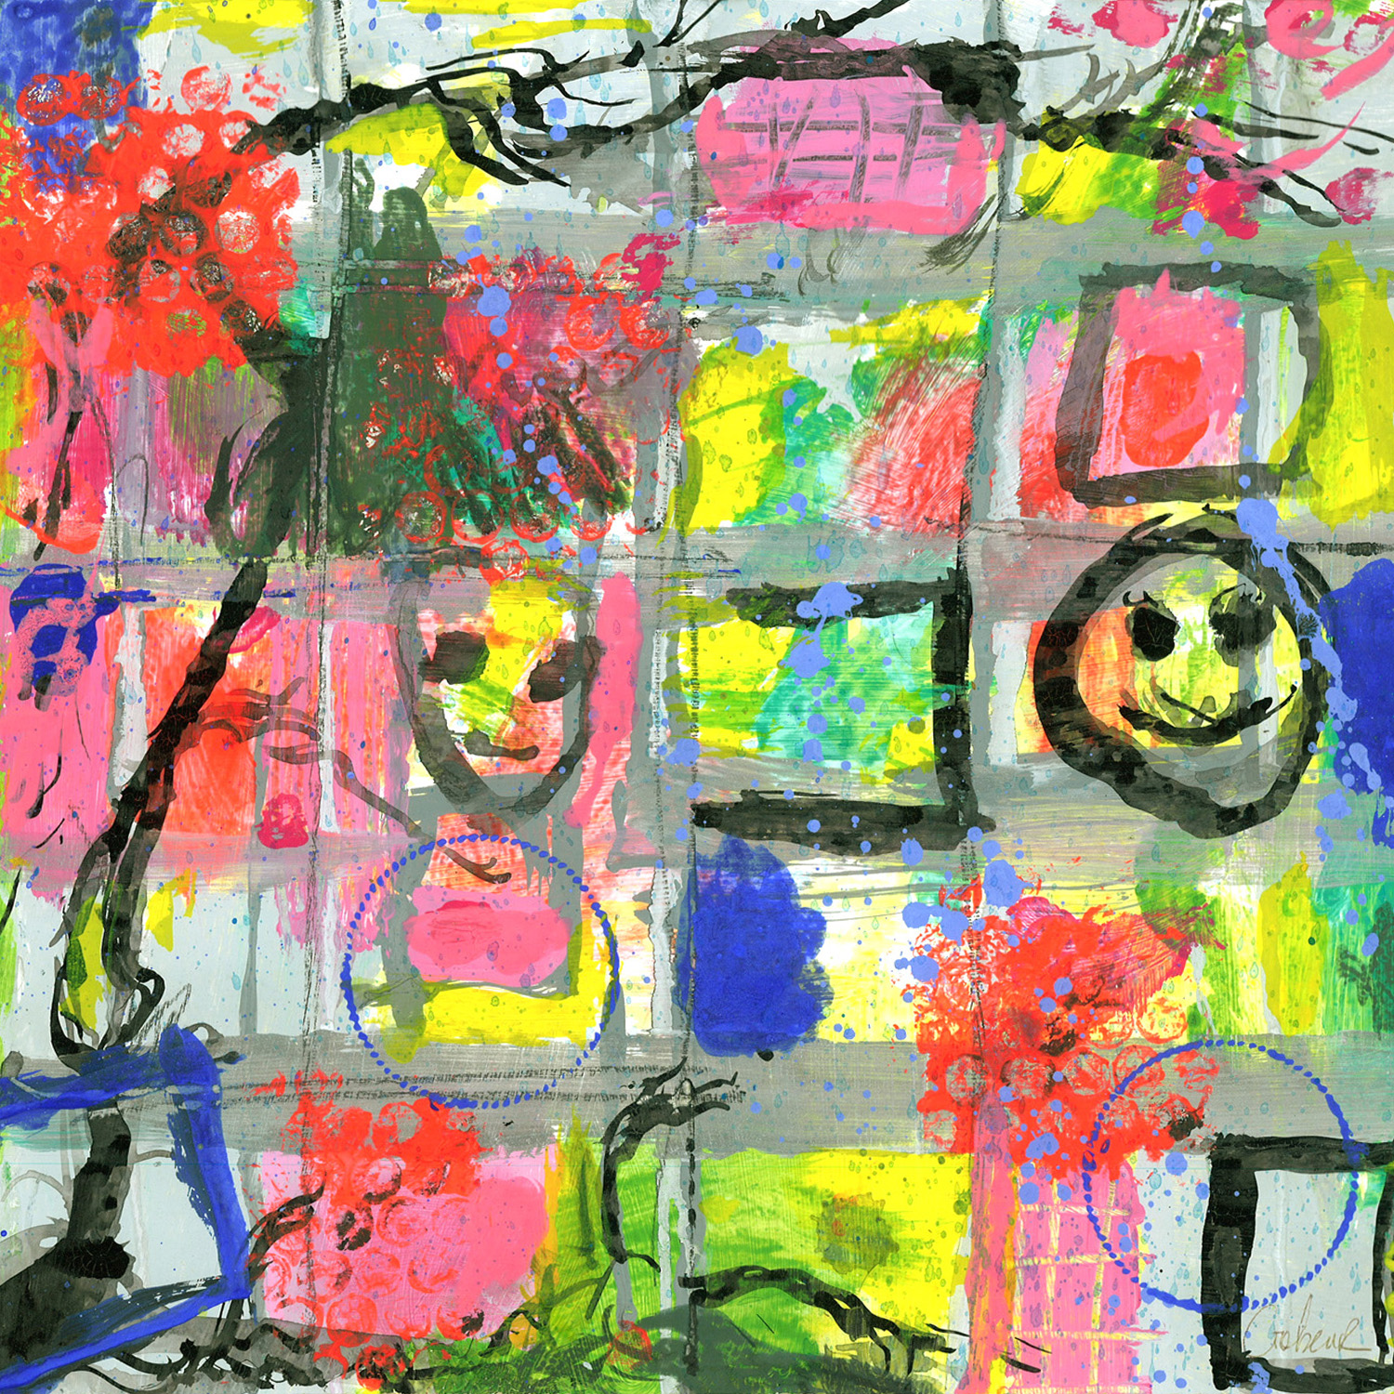

Marie Pierre Gabeur
Jeudi 27 novembre à partir de 19h
Réponse pour le vendredi 21 novembre
contrejour51@orange.fr -Tel: 03 26 24 06 79

Prolum : rue Henri Rol Tanguy. Bétheny

E X P O S I T I O N
du 27 novembre au 5 janvier 2015

